**PROJETO DE LEI Nº ___ DE 10 DE MARÇO DE 2022**

**DISPÕE SOBRE A INSTALAÇÃO DE ILUMINAÇÃO PÚBLICA NOS PONTOS DE ÔNIBUS NO MUNICÍPIO DE SUMARÉ E DÁ OUTRAS PROVIDÊNCIAS.**

**Autor: Andre da Farmácia**

No uso das atribuições conferidas pelo Regimento Interno desta Casa de Leis, submeto à apreciação do Plenário o seguinte Projeto.

**Art. 1º** Os abrigos nos pontos de ônibus a serem implantados no Município de Sumaré devem ser servidos por um ponto de iluminação pública, de modo a estarem convenientemente iluminados, conforme os parâmetros tecnicamente recomendados.

**Art. 2º** Os abrigos nos pontos de ônibus, já implantados, que não atendam ao disposto no art. 1º devem ser adequados, de modo a observá-lo, num prazo de até 6 (seis) meses, a partir da regulamentação desta Lei pelo Poder Executivo.

**Art. 3º** Os abrigos nos pontos de ônibus já implantados, e que não puderem observar o disposto no art. 2º por razões técnicas, deverão ter um ou mais postes de iluminação nas proximidades, de modo a estarem sob o feixe de luz formado pelo ângulo de abertura da fonte luminosa.

**Art. 4º** Para as despesas decorrentes do que trata essa Lei, deverão ser utilizados os recursos próprios para custeio da iluminação publica municipal previsto em lei.

**Art. 5º** O Poder Executivo regulamentará esta lei no prazo de 60 (sessenta) dias, no que lhe couber.

**Art. 6º** Esta lei entra em vigor na data de sua publicação.

Sala das Sessões, 10 de março de 2022

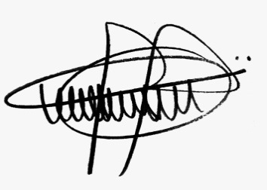

**ANDRE DA FARMÁCIA**

**VEREADOR**

**JUSTIFICATIVA**

O objetivo desse projeto é oferecer segurança para a população aos usuários de transporte coletivo em nosso município. Com isso, a falta de iluminação tende a aumentar os índices de violência, em especial, entre os estudantes e trabalhadores que dependem diariamente do transporte coletivo. Outro fato a ser mencionado é que a despesa decorrente desta lei será custeada pela contribuição para o custeio de serviço de iluminação pública.

Portanto, pelo exposto, solicito aos pares desta Casa a aprovação do presente projeto de lei.

Câmara Municipal de Sumaré, 10 de março de 2022.



**ANDRE DA FARMÁCIA**

**VEREADOR**